TR-901土壤氧化还原电位仪

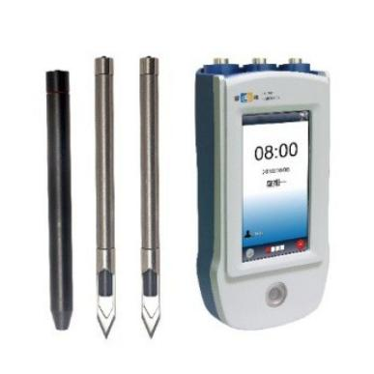
一、产品介绍
氧化还原电位(ORP/Eh)作为土壤环境条件的一个综合性指标，已沿用很久，它表征介质氧化性或还原性的相对程度，对土壤的化学和生物学过程有重要的影响，是理解土壤的性质和过程的重要参数。TR-901土壤ORP计主要用于现场原位测试新鮮鲜或湿润土壤的氧化还原电位，符合《HJ746-2015土壤氧化还原电位的测定电位法》标准。
二、产品参数
技术参数 | TR-901土壤ORP计
测量范围 | 还氧还原电位(ORP或EH） | -2000mv~+2000mv
测量范围 | 温度 | 5~60.0℃
分辨率 | 还氧还原电位 | 1mV
分辨率 | 温度 | 0.1℃
基本精度 | 还氧还原电位 | ±1mV(测量范围：-1000mv~+1000mv)；  ±0.1%FS，(测量范围在±1000mV之外)
基本精度 | 温度 | ±1℃
- 产品特点
●配套专用ORP电极、参比电极和不锈钢空心杄，可直接插入土壤；
●双通道ORP检测通道，完全符合标准要求；
●彩色触摸屏，导航式操作菜单
●具有自动温度补偿功能，支持手动温度补偿；
●具有读数锁定功能(自动读数)，测量结果为最终结果，无需换算和计算
●数据采集时间可按min设定，
●·支持1点、2点校准；
●支持数据存储、查阅，存储量为500套；
●具有自动背光功能；
●具有自动关机功能；
●内置可充电锂电池，支持外接移动电源充电；
●P65防护等级。
聚创环保为您提供全面的技术支持和完善的售后服务售后服务！详情咨询：0532-67705503

